ΥΛΙΚΟ ΕΙΚΑΣΤΙΚΩΝ
ΤΑΞΗ Β’
Δευτέρα, 6 Απριλίου 2020

Καλημέρα σε όλους παιδιά! Σήμερα έχουμε πολύ ωραία μέρα όμως μένουμε όλοι στο σπίτι για τους γνωστούς λόγους. Να τι θα κάναμε σήμερα αν το σχολείο μας λειτουργούσε κανονικά.

ΘΕΜΑ: ΠΑΣΧΑΛΙΝΗ ΚΑΡΤΑ
Στο σημερινό μας μάθημα θα συνεχίσουμε με ένα ακόμη πασχαλινό θέμα. Θα φτιάξουμε λοιπόν πασχαλινές κάρτες για να διακοσμήσουμε το σπίτι μας. Ο τρόπος είναι αρκετά απλός.

Αρχικά θα χρειαστείτε μερικά χρωματιστά χαρτιά. Εάν δεν υπάρχουν τότε μπορείτε να χρησιμοποιήσετε λευκό χαρτί από το μπλόκ ακουαρέλας ή λευκό χαρτί Α4.

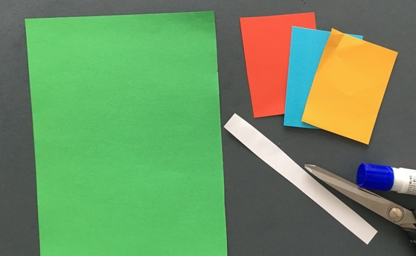

Στη συνέχεια τσακίζετε το χαρτί στη μέση (στην εικόνα το χαρτί είναι πράσινο για να δημιουργηθεί το χορτάρι), και στο μισό χαρτί αρχίζετε να κόβετε με το ψαλίδι λωρίδες για να σχηματίσετε το χορτάρι, έτσι όπως βλέπετε στο παρακάτω παράδειγμα. Όπως παρατηρείτε οι λωρίδες χαρτιού δεν είναι περισσότερες από δέκα. Έπειτα θα στρίψετε τις λωρίδες με το δάχτυλό σας και αφού γείρετε λίγο προς τα εμπρός τη πρώτη, τη τρίτη, τη πέμπτη, την έβδομη και την ένατη λωρίδα θα περάσετε ανάμεσά τους μία λευκή λωρίδα χαρτιού όπως στο παράδειγμα, ή καλύτερα μία χρωματιστή την οποία και θα κολλήσετε εκεί ανάμεσα. Αυτό θα βοηθήσει έτσι ώστε να γίνει τρισδιάστατο το χορτάρι.

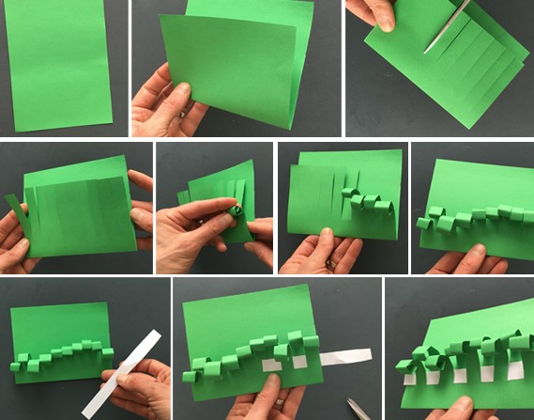

Και η κάρτα ολοκληρώνεται σχεδιάζοντας και χρωματίζοντας, ένα κουνελάκι, ένα κοτοπουλάκι και ένα αυγό.

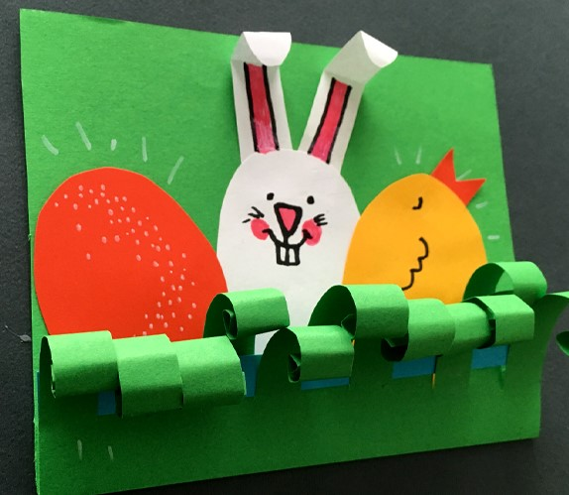

Εκτός από τα παραπάνω σχέδια, μπορείτε να σχεδιάσετε και οτιδήποτε άλλο που μπορεί να σας αρέσει και να ταιριάζει στην κάρτα σας. Οι εικόνες που ακολουθούν μπορούν να σας βοηθήσουν.

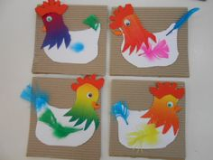

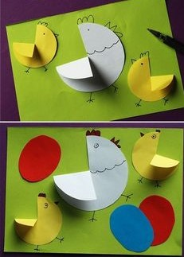

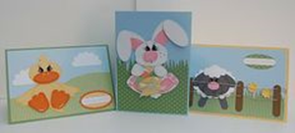

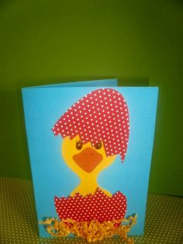

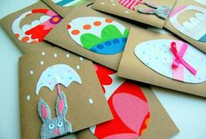

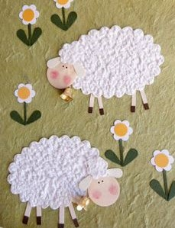

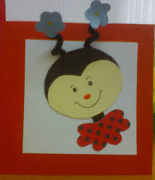

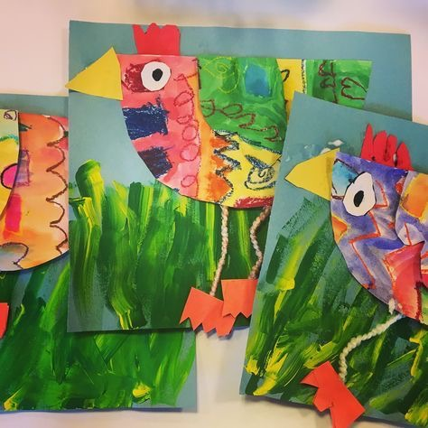

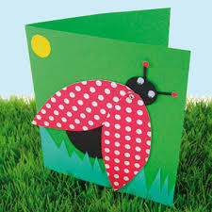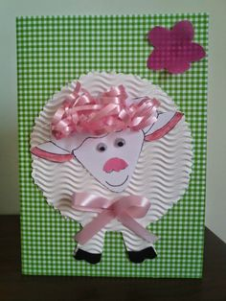
Εύχομαι να έχετε μια όμορφη και δημιουργική ημέρα.

Η εκπαιδευτικός
Του μαθήματος των Εικαστικών

